2. СЛУЧАЙНЫЕ ПРОЦЕССЫ И ИХ ПРЕОБРАЗОВАНИЯ
В ЛИНЕЙНЫХ СИСТЕМАХ

  - Основные теоретические сведения

2.1.1. Случайные процессы

Случайный процесс (СП) – это семейство функций времени, имеющее вероятностное описание. Каждая выборочная функция случайного процесса (то, что мы можем наблюдать в результате опыта) представляет собой его реализацию. Совокупность всех выборочных функций представляет собой ансамбль реализаций случайного процесса.
Как правило, анализируя случайный процесс, рассматривают его сечения в различные моменты времени t₁, t₂, ... t_{n} (см. рис. 2.1).
Рис. 2.1.  х(t)  t  t_{n}  t₂  t₁ | В каждом сечении t_{i} наблюдается случайная величина х_{i}, характеризующаяся одномерной плотностью вероятности W(x_{i};, t_{i}). Совокупность n сечений случайного процесса описываются n-мерной совместной плотностью вероятности W(х₁, х₂, ... х_{n}; t₁, t₂, ... t_{n}). Для того, чтобы полностью охарактеризовать случайный процесс, надо знать ФР или ПВ для любой совокупности сечений.
Наряду с совместными ПВ или ФР случайный процесс можно описывать с помощью моментных функций. Начальные и центральные моменты СП порядка k определяются выражениями
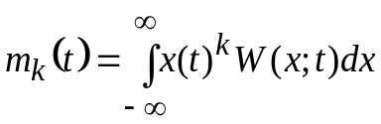 ; 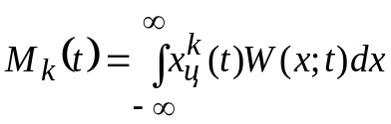,
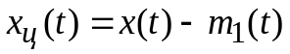 — центрированный случайный процесс.
Наибольший практический интерес представляют следующие моменты распределения:
– математическое ожидание случайного процесса
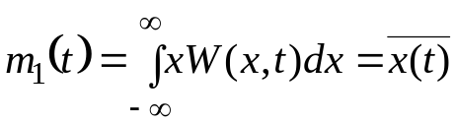;
– дисперсия случайного процесса, имеющая смысл средней мощности цент- рированного процесса, если x(t) – напряжение, наблюдаемое на резисторе сопротивлением 1 Ом

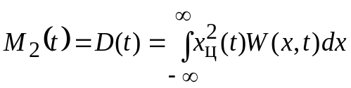;
– автокорреляционная функция (АКФ) случайного процесса
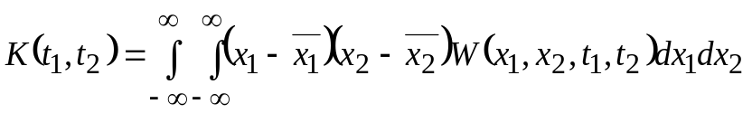,
где х₁ = x(t₁); 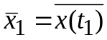; х₂ = x(t₂); 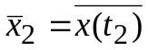.
АКФ определяет меру линейной связи между сечениями случайного процесса и зависит от степени разброса значений СП в сечениях t₁ и t₂ относительно средних значений. Для исключения этой зависимости АКФ нормируют относительно среднеквадратических отклонений, равных 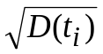,
i = 1, 2. Нормированная корреляционная функция называется коэффициентом корреляции:
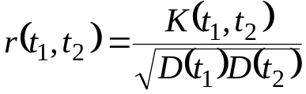.
Для коэффициента корреляции справедливо неравенство 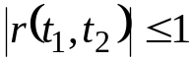. Значения ±1 достигаются в том случае, если 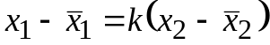, причем
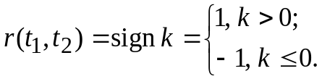
Случайный процесс называется стационарным в узком смысле (строго стационарным), если любая его n-мерная совместная плотность вероятности инвариантна к началу отсчета. Случайный процесс называется стационарным в широком смысле, если его математическое ожидание не зависит от времени, а АКФ зависит только от сдвига между сечениями:
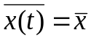; 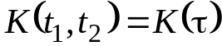,
где 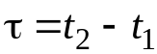.
При рассмотрении стационарных случайных процессов используют также понятие эргодичности. Если любую статистическую характеристику случайного процесса можно получить усреднением по времени на основании одной реализации, то такой процесс называется эргодическим в узком смысле (строго эргодическим). Для него выполняется соотношение
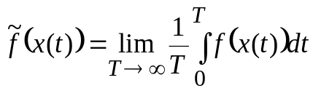,
где 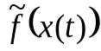 – некоторая статистическая характеристика случайного процесса.
Случайный процесс называется эргодическим в широком смысле, если его математическое ожидание можно найти как постоянную составляющую любой реализации:
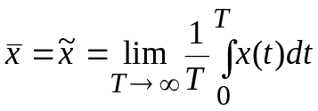,
а АКФ можно найти как постоянную составляющую произведения центрированной реализации на ее сдвинутую копию:
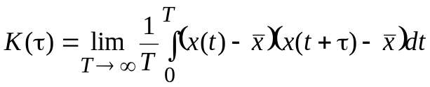.
Свойства АКФ стационарного СП:
- К(0) = D;
- К(τ) = К(–τ);
- |К(τ)| ≤ К(0).
Под спектром случайного процесса понимают функцию, которая показывает, как распределяется средняя мощность (дисперсия) процесса в зависимости от частоты. Эта функция называется спектральной плотностью мощности случайного процесса (СПМ). СПМ связана с АКФ преобразованиями Фурье:
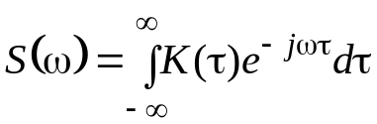; 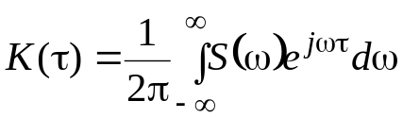.
СПМ является действительной, неотрицательной, четной функцией.
Как и для детерминированных сигналов, для СП можно ввести понятие ширины энергетического спектра Δω и характеристику протяженности КФ, называемую временем корреляции τ_{к}. Их произведение, разное при различных способах определения Δω и τ_{к}, удовлетворяет соотношению неопределенности Δωτ_{к} = А, где А – константа. Неотрицательность СПМ обусловливает еще одно свойство АКФ: ее преобразование Фурье должно быть неотрицательной функцией.
На практике часто возникает задача исследования случайного процесса 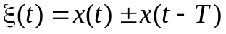. Если процесс х(t) стационарен, то
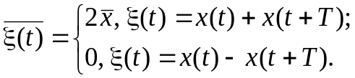
Корреляционная функция и дисперсия процесса 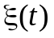 будут соответственно равны ; 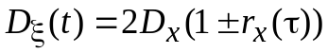. СПМ процесса в силу свойств преобразования Фурье представляет собой
.
Вещественный случайный процесс х(t) является непрерывным с точке t в среднеквадратическом, если
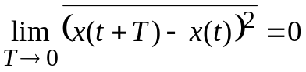.
Необходимым и достаточным условием непрерывности СП в точке t является непрерывность его корреляционной функции при t₁ = t₂ = t. Для стационарного процесса это условие означает непрерывность АКФ в нуле.
СП х(t) является непрерывным с точке t в среднеквадратическом, если существует такой СП х′(t), называемый производной в среднеквадратическом процесса х(t), что
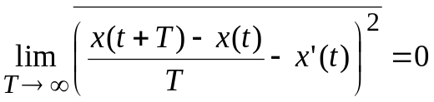.
Необходимым и достаточным условием дифференцируемости стационарного СП является существование второй производной АКФ. АКФ и СПМ производной определяются выражениями
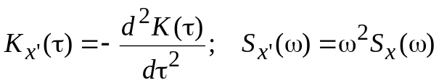.
Производная стационарного СП является стационарным процессом (по крайней мере, в широком смысле).
Наряду с дифференцированием, часто приходится рассматривать неопределенный интеграл от СП х(t):
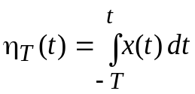.
Первый и второй моменты распределения процесса 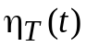 определяются выражениями
т₁ = 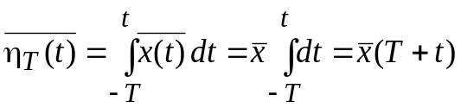;
т₂ = 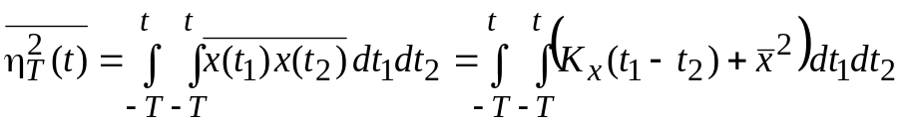.
Заменяя переменные t₁, t₂ на τ₁ = t₁ – t₂, τ₂ = t₁, получим
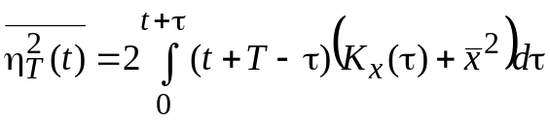.
Из приведенных соотношений видно, что данные моменты неопределенного интеграла от стационарного процесса зависят от времени, поэтому процесс не является стационарным.

2.1.2. Некоторые модели случайных процессов.

Простейшими СП являются квазидетерминированные или квазислучайные, для которых реализации определены с точностью до параметров, являющихся СВ, и превращающие детерминированный сигнал в случайный.

